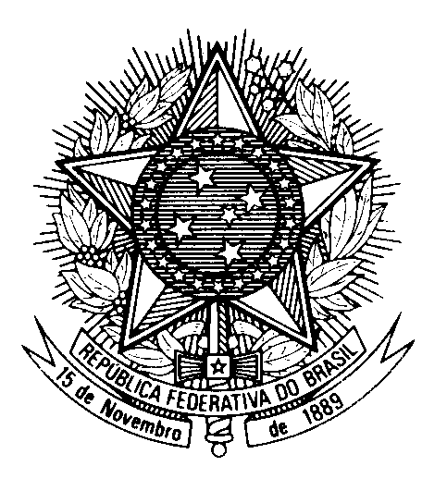
HRC UNIVERSAL PERIODIC REVIEW
MALI

(Geneva, May 2nd 2023)

STATEMENT OF BRAZIL

Le Brésil souhaite la bienvenue à la délégation du Mali.

Nous reconnaissons les temps difficiles pendant la période d'examen.

Nous félicitons le Mali pour l`adoption du Programme Décennal de Développement de l`Éducation (2019-2028) et souhaitons du succès pour sa mise en oeuvre. Nous félicitons aussi pour l`approbation de la Politique nationale de réparation et son Plan d`actions 2021-2025, ainsi que la Loi n° 2022-041 fixant les règles relatives à la réparation par les violations des droits de l`homme.

Dans un esprit constructif, le Brésil recommande:

1. De poursuivre une pleine coopération avec les mécanismes internationaux des droits de l'homme, en particulier les organes de traités, ainsi qu`avec la Division des droits de l`homme de la MINUSMA;

2. De faire tout ce qui est possible pour garantir les droits des enfants et des femmes, compte tenu les effets dévastateurs du conflit armé sur eux.

Nous souhaitons au Mali un excellent examen.

Je vous remercie.

